Каратузский сельсовет

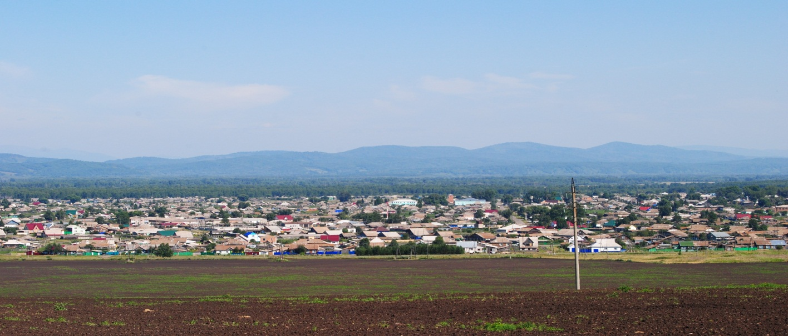

№ 8 (212) от 10 сентября 2018 г.

с. Каратузское

АДМИНИСТРАЦИЯ КАРАТУЗСКОГО СЕЛЬСОВЕТА

ПОСТАНОВЛЕНИЕ

10.09.2018г. с.Каратузское № 154-П

О внесении изменений в муниципальную программу комплексного развития систем транспортной инфраструктуры на территории Каратузского сельсовета на 2018-2023годы, утверждённую постановлением от 14.08.2018г. №139-П
В соответствии со статьёй 179 Бюджетного кодекса Российской Федерации,
ПОСТАНОВЛЯЮ:
- Внести в муниципальную программу комплексного развития систем транспортной инфраструктуры на территории Каратузского сельсовета на 2018-2023 годы следующие изменения:
- Приложение №1 к программе изложить в новой редакции согласно приложению к настоящему постановлению.
- Контроль за исполнением настоящего постановления оставляю за собой.
- Настоящее постановление вступает в силу в день, следующий за днем его официального опубликования в печатном издании «Каратузский Вестник».

Глава Каратузского сельсовета А.А.Саар

Приложение к постановлению от 10.09.2018г. № 154-П

Приложение №1
к Муниципальной программе
комплексного развития систем транспортной инфраструктуры на территории Каратузского сельсовета на 2018-2023 годы

ПЕРЕЧЕНЬ
программных мероприятий Программы комплексного развития систем транспортной инфраструктуры на территории Каратузского сельсовет на 2018-2023 годы.

№ п/п | Наименование программы | Сроки реализации | Объем финансирования, руб. | Ответственный за реализацию мероприятия
 | Актуализация проекта организации дорожного движения | 2018-2023г. по мере необходимости | - | Администрация Каратузского сельсовета
 | Установка и замена дорожных знаков | 2018-2023г. (01.05-01.09) | 800 000 руб. | Администрация Каратузского сельсовета
 | Нанесение линий горизонтальной и вертикальной разметки на автомобильные дороги с асфальтобетонным покрытием. | 2018-2023г. (01.05-01.09) | 2 123 000руб. | Администрация Каратузского сельсовета
 | Строительство тротуара по ул.Кирова общей протяженностью 120м., с.Каратузское | 2019г. (01.05-01.08) | 108 000 руб. | Администрация Каратузского сельсовета
 | Строительство тротуара по ул.Куйбышева общей протяженностью 550м., с.Каратузское | 2019г. (01.05-01.09) | 495 000 руб. | Администрация Каратузского сельсовета
 | Установка ограждения по ул.Кирова, 20 напротив МБУ ДО «Д/с Солнышко», с.Каратузское | 2019г. (01.05-01.09) | 52 000 руб. | Администрация Каратузского сельсовета
 | Капитальный ремонт автомобильных дорог с.Каратузское (укладка асфальтобетонной смеси): ул.Кравченко, ул. Колхозная, ул.Стрелкова, ул.8-е Марта, ул.Партизанская | 2019г. (01.05-01.09) | 4 306 000руб. | Администрация Каратузского сельсовета
 | Ремонт автомобильных дорог с.Каратузское (подсыпка гравийного покрытия): ул.9-е мая, ул.Шишкина, ул.Димитрова | 2019г. (01.05-01.09) | 850 000 руб. | Администрация Каратузского сельсовета
 | Капитальный ремонт автомобильных дорог с.Каратузское (укладка асфальтобетонной смеси): ул.Тельмана, ул.Каратаева, ул.Минусинская, ул.К.Маркса, ул.Набережная. | 2020г. (01.05-01.09) | 7 560 000руб. | Администрация Каратузского сельсовета
 | Ремонт автомобильных дорог с.Каратузское (подсыпка гравийного покрытия): ул.Невского, ул.Декабристов, ул.Трудовая | 2020г. (01.05-01.09) | 690 000 руб. | Администрация Каратузского сельсовета
 | Капитальный ремонт автомобильных дорог с.Каратузское (укладка асфальтобетонной смеси): ул.Юбилейная, ул.Рабочая, ул.1 Мая, ул.Энергетиков, ул.Молодежная | 2021г. (01.05-01.09) | 5 600 000руб.
 | Ремонт автомобильных дорог с.Каратузское (подсыпка гравийного покрытия): ул. Филиппова, ул.Головачева | 2021г. (01.05-01.09) | 195 000 руб. | Администрация Каратузского сельсовета
 | Капитальный ремонт автомобильных дорог с.Каратузское (укладка асфальтобетонной смеси): ул.Калинина, ул.Заводская, ул.Восточная, ул.Березовая, ул.Ломоносова | 2022г. (01.05-01.09) | 8 876 000руб. | Администрация Каратузского сельсовета
 | Ремонт автомобильных дорог с.Каратузское (подсыпка гравийного покрытия): ул.Дурновцева, ул.Астафьева | 2022г. (01.05-01.09) | 1 250 000руб. | Администрация Каратузского сельсовета
 | Капитальный ремонт автомобильных дорог с.Каратузское (укладка асфальтобетонной смеси): ул.Ленина, ул.Пушкина, ул.Хлебная, ул.Советская | 2023г. (01.05-01.09) | 11 480 000 руб. | Администрация Каратузского сельсовета
 | Ремонт автомобильных дорог с.Каратузское (подсыпка гравийного покрытия): ул.Кропочева, ул.Казачья | 2023г. (01.05-01.09) | 950 000 руб. | Администрация Каратузского сельсовета
 | Установка уличного освещения по ул.Ленина, с.Каратузское. | 2019г. (01.05-01.09) | 1 150 000руб. | Администрация Каратузского сельсовета
 | Установка уличного освещения по ул.Заречная, с.Каратузское. | 2020г. (01.05-01.09) | 1 350 000руб. | Администрация Каратузского сельсовета
 | Установка уличного освещения мкрн «Южный» с.Каратузское. | 2021-2023г. (01.05-01.09) | В рамках муниципальной программы «Комплексного развития коммунальной инфраструктуры Каратузского сельсовета Каратузского района Красноярского края» на 2018-2032 годы» | Администрация Каратузского сельсовета

АДМИНИСТРАЦИЯ КАРАТУЗСКОГО СЕЛЬСОВЕТА

ПОСТАНОВЛЕНИЕ

10.09.2018г. с.Каратузское № 155-П

О внесении изменений в Административный регламент по предоставлению муниципальной услуги «Предоставление субсидий субъектам инвестиционной деятельности и инвесторам, реализующим инвестиционные проекты», утвержденный постановлением от 16.08.2018г. №141-П

В соответствии с Федеральным законом от 06.10.2003 №131-ФЗ «Об общих принципах организации местного самоуправления в Российской Федерации», Федеральным законом от 27.07.2010 № 210-ФЗ «Об организации предоставления государственных и муниципальных услуг», руководствуясь Уставом Каратузского сельсовета Каратузского района Красноярского края
ПОСТАНОВЛЯЮ:
1.Внести в Административный регламент по предоставлению муниципальной услуги «Предоставление субсидий субъектам инвестиционной деятельности и инвесторам, реализующим инвестиционные проекты», утвержденный постановлением от 16.08.2018г. №141-П, следующие изменения:
Пункт 2.13.3 раздела 2 регламента изложить в новой редакции:
«2.12.3.Требования к помещениям, в которых предоставляется муниципальная услуга:
помещения, в которых осуществляется приём граждан, обратившихся за получением муниципальной услуги, должны быть оснащены соответствующими указателями, информационными стендами с образцами заполнения заявления и перечнем документов, необходимых для предоставления услуги. Места для заполнения необходимых документов оборудуются стульями, столами и обеспечиваются бланками заявлений, письменными принадлежностями. На информационном стенде в Учреждении размещается перечень документов, которые заявитель должен представить для исполнения муниципальной услуги.
Рабочее место специалистов Учреждения, участвующих в оказании муниципальной услуги, оснащается настенной вывеской или настольной табличкой с указанием фамилии, имени, отчества и должности, необходимой для исполнения муниципальной услуги офисной техникой.
Помещения для предоставления муниципальной услуги по возможности размещаются в максимально удобных для обращения местах.
В местах ожидания предоставления муниципальной услуги предусматривается оборудование доступных мест общественного пользования (туалетов).
В местах предоставления муниципальной услуги на видном месте размещаются схемы размещения средств пожаротушения и путей эвакуации посетителей и работников органов, участвующих в оказании муниципальной услуги.
Места предоставления муниципальной услуги оборудуются средствами пожаротушения и оповещения о возникновении чрезвычайной ситуации.
Входы в помещения оборудуются пандусами, расширенными проходами, позволяющими обеспечить беспрепятственный доступ инвалидов, включая инвалидов, использующих кресла-коляски.
При ином размещении помещений по высоте должна быть обеспечена возможность получения муниципальной услуги маломобильными группами населения.
Места для ожидания и заполнения заявлений должны быть доступны для инвалидов.
К месту предоставления муниципальной услуги обеспечивается доступ инвалидов в соответствии с законодательством Российской Федерации о социальной защите инвалидов (включая инвалидов, использующих кресла-коляски и собак-проводников):
- возможность самостоятельного передвижения по территории, на которой расположено помещение для оказания муниципальной услуги , входа в места предоставления муниципальной услуги и выхода из них, посадки в транспортное средство и высадки из него, в том числе с использованием кресла-коляски;
- сопровождение инвалидов, имеющих стойкие расстройства функции зрения и самостоятельного передвижения, и оказание им помощи в месте предоставления муниципальной услуги;
- размещение оборудования и носителей информации, необходимых для обеспечения беспрепятственного доступа инвалидов к месту предоставления муниципальной услуги с учетом ограничений их жизнедеятельности;
- допуск к месту предоставления муниципальной услуги собаки-проводника при наличии документа, подтверждающего ее специальное обучение и выдаваемого по форме и в порядке, которые определяются федеральным органом исполнительной власти, осуществляющим функции по выработке и реализации государственной политики и нормативно-правовому регулированию в сфере социальной защиты населения;
- оказание специалистами помощи инвалидам в преодолении барьеров, мешающих получению ими муниципальной услуги наравне с другими лицами.»
2. Контроль за исполнением настоящего постановления оставляю за собой.

3. Постановление вступает в силу в день, следующий за днем его официального опубликования в официальном печатном издании «Каратузский Вестник».

Глава Каратузского сельсовета А.А.Саар

Выпуск номера подготовила администрация Каратузского сельсовета.
Тираж: 50 экземпляров.
Адрес: село Каратузское улица Ленина 30

